最終更新　2017.10.20

# ネットワークのしくみ

　本章では異なるコンピューター上で動作する2つのプログラムが通信するしくみについて、学習します。パソコンやスマホ上で動作するプログラムを「アプリ」、Webサーバー上で動作するプログラムを「サーバープログラム」ということが多いです。本章ではどちらも「プログラム」と呼びます。

## IPアドレスとホスト名

　図4.1のように、異なるコンピューター上で動作する2つのプログラムがネットワークを介して通信する場合を考えます。例えば、Webブラウザでネットを閲覧している場合が該当します。



図4.1　ネットワークを介した通信

　電話による通信では、個々の電話機が「電話番号」という唯一の識別番号を持っています。そして、電話を受ける側は常に待ち状態で、かける側が相手の電話番号を指定します。

　ネットワークを介して2つのプログラムが通信する場合もこれと似ています。サーバーは「IPアドレス」という唯一の識別番号を持っています。サーバー内では多数のプログラムが動作しています。個々のプログラムは「ポート番号」で識別します。サーバー内で実行される「ネットワーク通信を行うプログラム」は、OSに対して「ポート番号○○で待ち受けたい」と要求することで、ポート番号を取得します。

　サーバープログラムは常に待ち受け状態にあります。そのサーバープログラムに対して接続を試みるプログラム（ex. IE, Chrome, Safari, Firefox）をクライアントと呼びます。

　インターネットでは接続相手のプログラムを指定するのに、以下の2つの番号が必要です。

* 相手のコンピューターを特定するためのIPアドレス
* そのコンピューターの中で動いているプログラムを特定するためのポート番号

◆ IPアドレス

　個々のコンピューターはIPアドレスと呼ばれる固有の識別番号を持っています。

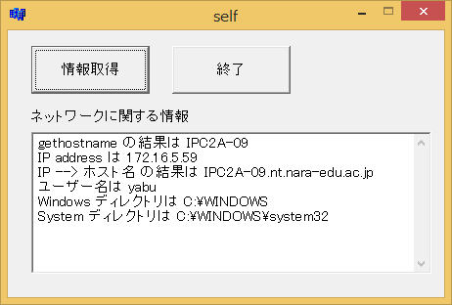

図4.2　self.exeの外観

　図4.2のself.exeは自マシンのIPアドレスなどを表示するプログラムです。IPアドレスは192.168.107.2のように、ピリオドで区切った4つの数値で表されます。各々の数値は2進数8ビットで表されるので、0～255の値をとります。

　たとえ話ですが、当大学内の有線電話は学外から電話をかける場合の外線番号と内部同士で通話する場合の内線番号を持っています。同様に、IPアドレスも大学内だけで通用するIPアドレス（192.168で始まるアドレスで、プライベートネットのアドレスと呼びます）と全世界で通用するグローバルなIPアドレス（202.236.176で始まるアドレスで大学外からアクセスするときに用います）の2種類があります。

　学内のコンピューターは次の2種類に分かれます。1つは学外への接続は可能ですが、学外からの接続は不可能なコンピューターです。皆さんの端末はそうです。プライベートなIPアドレスのみを持っています。もう1つは学外への接続に加えて、学外からの接続も可能なコンピューターです。Webサーバーなどが該当します。学内から接続するためのプライベートなIPアドレスと学外から接続するためのグローバルなIPアドレスの両方を持っています。学外からそれらのサーバーにアクセスしたときは、大学の入口でIPアドレスの変換が行われ、大学内ではプライベートなIPアドレスを用いて通信が行われます。

課題1

　本日の課題は隣り合った2台のパソコンにloginして行います。それぞれのパソコンでself.exeを実行し、設定されているIPアドレスの値を答えなさい。

　http://denki.nara-edu.ac.jp/~yabu/　にアクセスし、下方の「ブラウザのチェック」を押し、Webサーバーに伝えられるIPアドレスの値を答えなさい。

◆ ホスト名

　IPアドレスは覚えにくいので、通常はwww.google.comのような形式を使います。「www.google.com」のような名前を「ホスト名」と言います。インターネットは「IPアドレス」と「ホスト名」を相互変換する仕組みを持っています。

　ネームサーバーと呼ばれるコンピューターがあり、学校や会社など1つの組織内に最低1台は設置されています。ネームサーバーはその組織が保有するコンピューターの相互変換のための対応表を保持しています。そして、世界中のネームサーバーはお互いに通信して自分が保持している表を交換する仕組みを持っています。コンピューターは「ホスト名」←→「IPアドレス」の変換が必要なときにネームサーバーに問い合わせます。ネームサーバーが「ホスト名 ←→ IPアドレス」の相互変換をする仕組みをDNS (Domain Name System) と呼び、ネームサーバーはDNSサーバーとも呼ばれます。

　「IPアドレス」と「ホスト名」の関係を調査するプログラムが図4.3に示すresolve.exeです。矢印が書いたボタンを押すと変換を行います。図から分かるように、1台のコンピューターは1個のIPアドレスを持ちますが、ホスト名は複数持つことができます（別名機能と言います）。

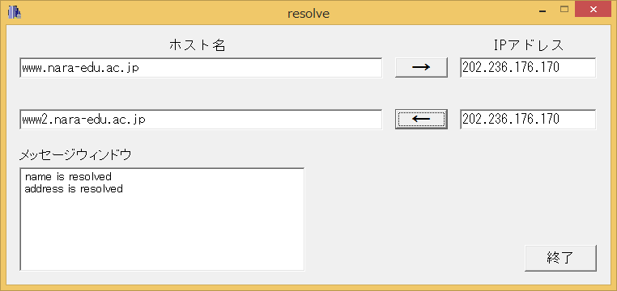

図4.3　resolve.exeの外観

課題2

　自分がloginしている2台のパソコンのホスト名を答えなさい。

　133.3.140.24のホスト名を答えなさい。このホストは何という組織のものか。

　www.yahoo.co.jp, www.google.co.jpのIPアドレスを答えなさい。

課題3

　.jp .uk .fr .de .au .cn .kr はどこの国のドメインか。

.co.jp .ac.jp .go.jp .ed.jp はどのような組織を表しているか。

## ホスト名（あるいはIPアドレス）とポート番号による通信

　「コンピューターAで動作するプログラムα」が「コンピューターBで動作するプログラムβ」に接続する場合を考えます。「コンピューターB」はIPアドレスで識別します。「プログラムβ」はポート番号と呼ばれる番号で識別します。

　個々のコンピューターは0～65535までの65536個のポートを持っています。

　プログラムβがポート番号xを使いたい場合、OSに対して「ポート番号xを使わせて下さい」という依頼をします。OSはその番号が現在使われていないなら、そのポート番号をプログラムβに与えます。

　ポート番号の0～1023番はWell known portと呼ばれ予約されています。1024～49151番は登録済みポート番号です。個人が作成したプログラムはプライベートポート番号である49152～65535番を使うことが推奨されます。

　結局、異なるパソコンの中で動作している2つのプログラムが通信をするときは、図4.4のような感じになります。



図4.4　クライアントとサーバー

　クライアントは接続先のプログラムを［IPアドレス○○番のポート番号△△番］という形式で指定します。「ホスト名 → IPアドレス」の変換は先述したようにネームサーバーに問い合わせることにより解決します。特別なホスト名としてlocalhostを指定すると、自マシンを意味します。同じくIPアドレス127.0.0.1も自マシンを意味します。

　クライアント側のポート番号はOSが自動的にその都度割り当てます。

　2つのプログラムが通信することを確認するためのミニソフトウェアが図4.5の client.exeと図4.6のserver.exeです。

　server.exeは待ち受け用ポート番号を指定して「待ち受け開始」ボタンを押すと、そのポート番号で外部からの接続を待ち受ける状態に入ります。外部からの受信データを「受信文字列」に表示します。送信先ソケット番号を選び、「送信文字列」に文字を入力してEnterキーを押すと、1行の文字列を送信します。

　client.exeはネットワーク上のポートに接続し、文字列を送信するプログラムです。使い方は以下の通りです。

＜client.exeの使い方＞

1. 接続先ホスト名に接続先のホスト名を入れる。

2. ポート番号を設定する。

3. 「接続」ボタンを押す。通信が開始される。以後、受信したデータは「受信データ」のテキストボックスに表示される。

4. 「送信データ」のウィンドウに送りたい文字を入れ、Enterキーを押す。Enterキーを押した時点でその1行が送られる。下の方に送信用のバッファが2つあります。「送信」のボタンを押すと、そのボタンの左側のエディットボックスの中の内容が送られます。あらかじめ送りたい文字列が分かっていて、素早く送りたい場合に利用します。

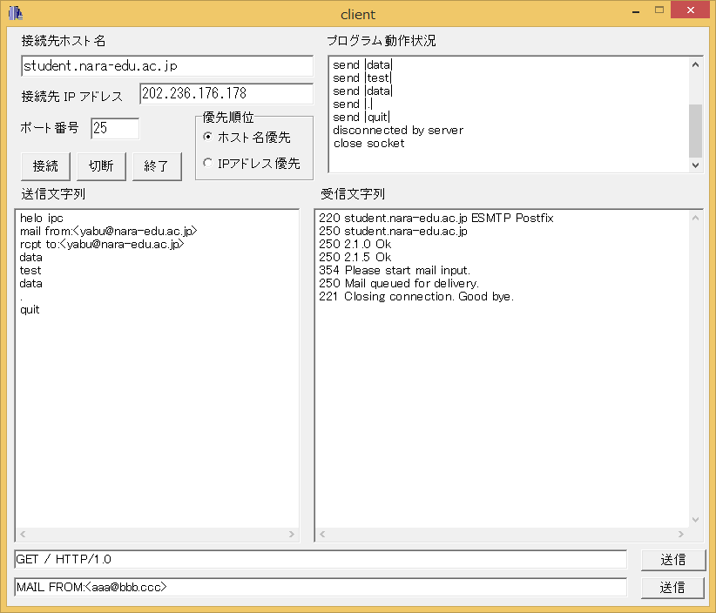

図4.5　client.exeの外観

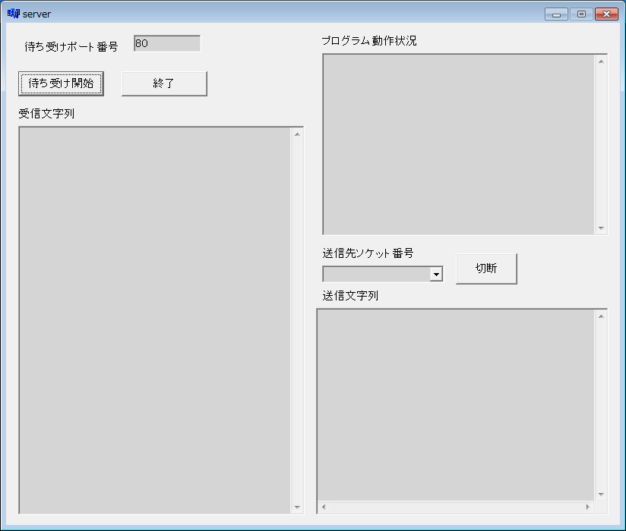

図4.6　server.exeの外観

課題4

　パソコンAでserver.exeを2個起動しなさい。ポート番号は50001と50002に設定し、「待ち受け開始」ボタンを押します。

　パソコンBでclient.exeを起動し、パソコンAの2個のserver.exeと双方向の通信をしなさい。通信している状況を示すため、パソコンAの画面のスクショをPrint Screenでとり、レポートに貼り付けなさい。

## NAPT (Network Address Port Translation) について

　初期のインターネットでは全てのコンピューターは唯一のIPアドレスを持っていました。しかし、インターネットに接続するコンピューターが増えてくると、IPv4（1つのアドレスを4バイトで表す）ではアドレスが不足してしまいます。これを解消するため、NAPT（IPマスカレード）という仕組みがあります。

　奈良教育大学ではNAPTが使われていますし、プロバイダと契約して自宅にブロードバンドを引くときもNAPTが使われます。



図.7　NAPTのしくみ

　図4.7は自宅に光ファイバを引いて、ONUを置いているときの状況です。ルータより左側が自宅内のネットワークです。プライベートネットワークあるいはLAN（Local Area Network）と呼ばれます。右側はインターネットあるいはWAN（Wide Area Network）と呼ばれます。WAN側から見るとプライベートネットワーク中の全てのパソコンが1台のパソコンに見えます。ルータはIPアドレスの付け替えを行います。

　インターネットにおける通信は、パケット通信と言って、情報をパケットと呼ばれる小さな固まりに分けて送ります。パケットを送る場合「最終的な送り先」と「次の送り先」を設定して送信します。例えばパソコンAが外部のWebサーバー133.42.3.3と通信する場合は「最終的な送り先は133.42.3.3, 次の送り先は192.168.1.1」です。パソコンAが内部のWebサーバーパソコンCと通信する場合は「最終的な送り先は192.168.1.100, 次の送り先も192.168.1.100」です。次の送り先がプライベートネットワーク内の場合は、直接送ります。そうでない場合は、次の送り先はルータ（この場合は192.168.1.1）です。

　あるIPアドレスが、自マシンが所属するプライベートネットワークの内か外かを判別するのが、サブネットマスクです。この場合、255.255.255.0なので、上位の24 bitに1が立っています。このことは、上位24 bit が共通なアドレスであるマシン（すなわち192.168.1.のアドレスを持つマシン）はプライベートネットワーク内にあることを意味します。

課題5

　あるネットワークでサブネット255.255.0.0であった。そのサブネット内の192.168.1.10のマシンが以下のIPアドレスと通信する。A, B, C, Dのマシンはサブネット内か外かどちらかを答えなさい。

A 192.168.1.20

B 192.168.20.3

C 192.200.1.30

D 192.200.20.4

　通常はWAN側からプライベートネットワークの中のパソコンに接続することは出来ないのですが、図4.7のようにプライベートネットワークの中にWebサーバーのように外からの接続を受け付けるコンピューターがある場合（192.168.1.100のコンピューター）は、そのコンピューターに固定IPアドレスを割り当てます。この場合は、外から202.232.5.16の80番ポートへのアクセスがあった場合、192.168.1.100の80番ポートへ転送します。

　本章では、別のパソコン上で動作する2つのプログラムが通信する仕組みを見ました。WebブラウザがWebサーバーと通信するのはこの仕組みに基づいています。次章以降ではSmtpサーバーやWebサーバーと直接通信を行って、より深くネットワークの仕組みを学習します。